Indhold
Indhold 1
skole ol 1
idræt til børn og unge med autisme og adhd 3
danmark vært for nm u23 26-27 juli 2
em i zürich 2
vm-succes 3
husk tilmelding til atletikkens årsfest 4
Velkommen til nye klubber 4

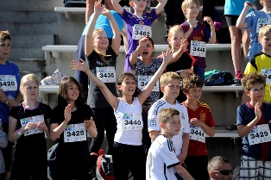
Rekordstort Skole OL 2014 Atletikklubberne kan være med til at gøre Skole OL endnu større
Skole OL-finalestævnet 2014 blev skudt i gang tirsdag morgen 17. juni af Københavns overborgmester Frank Jensen, DIFs formand Niels Nygaard og HKH Kronprins Frederik. Kristoffer Hari tændte den olympiske Skole OL-ild, og knap 2.000 børn fra 4. klasser i hele landet dystede hele dagen om de attraktive Skole OL-medaljer.
Kronprins Frederik og Kristoffer Hari varmede op med børnene på dagens første løberunde til det hidtil største Skole OL-finalestævne med ikke færre end i alt 6.500 deltagende børn fra hele landet. Onsdag 18. juni dystede landets 5. klasser, torsdag 19. juni landets 6. juni, mens landets 7. klasser var til finalestævne fredag 20. juni.

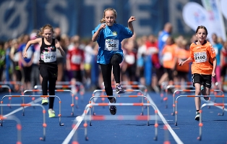
Skole OL er et skoleatletikstævne for alle landets 4. - 7. klasser og har siden 2009 samlet tusinder af skoleelever til et kæmpe 3-dages finalestævne i København med 2.000 elever per dag.

Fra 2014 er Danmarks Idrætsforbund og Dansk Atletik Forbund gået sammen om at gøre Skole OL til et landsdækkende projekt, som i første omgang løber indtil 2017. Målet er at få 50.000 danske skoleelever til at deltage i Skole OL hvert år og derved sikre, at rigtig mange børn får kendskab til atletik og OL.

Med den nye skolereform skal alle skolebørn dagligt dyrke 45 minutters motion, og lærerne opfordres samtidig til at inddrage ’Den Åbne Skole’ i undervisningen. Den Åbne Skole indebærer nye undervisningsformer via idræt, kultur og kunst uden for de gængse undervisningslokaler. Skole OL skal ses som et tilbud til lærerne, hvor de nemt og fleksibelt kan leve op til disse punkter i den nye skolereform. DAF opfordrer alle atletikklubber til at arrangere Skole OL på stadion eller på de lokale skoler – eller eventuelt supportere lokale idrætslærere i at arrangere Skole OL i nogle idrætstimer. Læs mere om mulighederne her.

EM i Zürich
Når EM i atletik afvikles i Zürich 12.-17. august 2014, er det ikke blot 1.400 atleter fra 50 lande, der kæmper om medaljer i 47 forskellige atletikdiscipliner: Den største by i Schweiz vil samtidig fyldes af musik, action og alverdens underholdning hele ugen. EM i Zürich her.
Der er foreløbig fire danske deltagere til EM i Zürich: Stangspringer Caroline Bonde Holm fra Sparta, stangspringer Rasmus W. Jørgensen fra Sparta, 400-meter-løber Nick Ekelund-Arenander fra Sparta og Maraton-løber Jess Draskau-Petersson fra Aarhus 1900. Læs mere om de danske deltagere her. Derudover deltager Lars Budolfsen og Jesper Faurschou i maraton i Europa Cup'en i Zürich. Læs mere her.

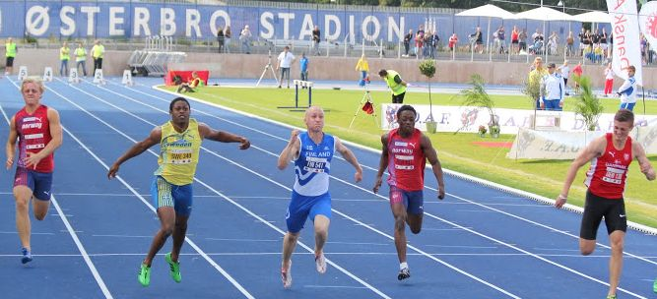
Danmark vært for NM U23 26.-27. juli: Vil du med som dommer?
Kunne du tænke dig at være en del af det næste internationale mesterskab på dansk grund, så læs videre…

Lørdag 26. og søndag 27. juli er Dansk Atletik Forbund igen vært for et internationalt mesterskab. Denne gang er der tale om de U23-NM, som afholdes på Østerbro Stadion.

For at give vore egne og de gæstende udøvere fra de nordiske og baltiske lande de bedst mulige rammer, har vi brug for mange dommere og hjælpere. Så har du personligt eller via din forening lyst til at være en del af et engageret og dygtigt team, som agter at levere det bedste U23-NM hidtil, skal du kontakte Anja Lindholm på anjalindholm4@gmail.com. Følg med i stort og småt om NM U23 2014 på vores Facebookside.

VM Halvmaraton oversteg de vildeste forventninger
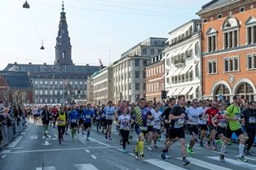
Knap to måneder er der gået, siden Dansk Atletik Forbund var vært for verdensmesterskaberne i halvmaraton i København lørdag 29. marts. Fra alle sider er der indkommet roser for afholdelsen af en begivenhed, som af IAAF forud for VM blev betegnet som atletikkens p.t. største ”Game Changer” – så store var forventningerne til vores ide om at lade motionsløbere løbe med i VM-løbet. Læs mere her.

Idræt til børn og unge med autisme og ADHD
Dansk Handicap Idræts-Forbund inviterer til trænerkurset: Idræt for børn og unge med autisme og ADHD – hvordan? Kurset henvender sig til instruktører og trænere i forskellige idrætter, der har børn og unge i alderen ca. 6-17 år med autisme og/eller ADHD på deres foreningshold eller har et hold, som er målrettet denne gruppe børn. Kurset afholdes i Galten lørdag 27. september og i Ringsted lørdag 25. oktober. Læs mere om kurset her.

Husk tilmelding til Atletikkens Årsfest
Hvis ikke du allerede har sat et stort kryds i kalenderen og tilmeldt dig årets hyggelige atletikweekend, så gør det nu! Bestyrelsen opfordrer alle DAF-klubber til at møde op og deltage, når Dansk Atletik Forbund afholder Atletikkens Årsfest i weekenden 25-26. oktober på Brogaarden i Strib på Fyn. Læs mere her.

Velkommen til nye klubber
Vi kan byde velkommen til de seneste indmeldte klub i Dansk Atletik Forbund:

TEAM DELTA508, hvis formål er gennem sportslige præstationer at:
• Øge kendskab og skabe opmærksomhed omkring Cystisk Fibrose
• Rejse midler til fordel for børn med Cystisk Fibrose

GIF IDRÆT PÅ TVÆRS

Velkommen til de nye klubber - vi håber, at I får stor glæde af jeres DAF medlemskab.

